**清华大学第十四届电子设计大赛章程**

**一、 宗旨**

提高理论联系实际能力，鼓励团结协作，培养创新精神和动手能力，强调“软硬结合”，

通过解决实际问题来检验和提高同学们的综合素质。

**二、 大赛概况**

以学科竞赛促进学科建设、以学科竞赛促进学生动手和创新能力的提高，这在清华大学已经蔚然成风。结构设计大赛、数学建模大赛、程序设计大赛、学生创业大赛……风起云涌的赛事引无数清华学子竞折腰，成为学生培养才能的乐土、展示才华的舞台。

作为校级比赛和挑战杯系列赛事之一，电工电子实验教学中心主办的电子设计大赛也在其中占据着一席之地。事实上，电子学在国外的发展非常迅猛，在国内也有迫切的需求。在这样的前景下，利用一些集成芯片和分立元件设计一些电子电路，利用一些可编程逻辑器件设计一些专用电路，利用功能强大的单片机或FPGA开发一些电子产品……从而实现通讯、控制等各种丰富实用的功能，这些形式多样、层次不一的活动，将会极大地激发同学们的求知兴趣与创造能力，将课堂上所学的知识与课外的科技制作有机的结合起来，营造出良好的学习、科研氛围。同时通过不断的积累与发现，一些精巧、实用、有较高技术含量的发明、创造就会问世，并有可能走向市场。大屏幕液晶投影电视、盲人阅读器、光标阅读机等的成功都证明了这一点。

大赛举办到今年，已经是第十四届了，前十三届大赛的成功举办，在校内引起了良好的反响，很大程度常激发了同学们的求知欲和创造性，也为本届大赛的举办打下了良好的基础，积累了丰富的经验。本届大赛同时也是一门3学分的全校性选修课程，这将进一步扩大赛事规模与影响力，提高竞赛水平。

电子设计大赛为“挑战杯”竞赛体系中的系列学科竞赛之一，竞赛组织按照“挑战杯”竞赛体系相关管理规定进行。大赛由教务处、校团委和校学生科协共同指导，由电工电子实验教学中心和清华大学电子工艺实习基地主办，本届赛事由自动化系、电子系两系学生科协承办。

电子设计大赛历届赛题回顾（1999—2011）：

第一届 折返跑赛车

第二届 专业组：闲亭漫步——模型车变速竞速

趣味组：爱心礼物——电子饰物设计制作

智慧无限——智能卡应用方案设计

第三届 赤色要塞——智能坦克攻占据点

第四届 运筹帷幄

第五届 飞火流星

第六届 乾坤挪移

第七届 夺宝奇兵

第八届 七面埋伏

第九届 星空堡垒

第十届 凌波微步

第十一届 步步为赢

第十二届 热力追踪

第十三届 Treasures！

在历届大赛的组织和竞赛过程中，很多领导和老师亲临现场提出了许多关键性的指导和精辟的点评意见，使参赛选手受益匪浅。

**二、 本届电子设计大赛简介**

本届电子设计大赛仍为一门3学分全校选修课，在选课时通过选课平台报名，课程名为电子系统设计综合实践，课序号**01550013（90）**，电工电子实验教学中心开设，任课教师包括中心主任任勇教授等10人。教学过程除几次集中的讲座以外，主要是参赛队内部的研究讨论、设计制作和调试，充分调动学生自主学习的积极性和团队合作精神。特别强调选课的同学一定要同时组队报名参加大赛，要密切关注大赛的有关安排，按时完成竞赛活动，否则课程不能获得通过。

具体来说，本次电子设计大赛有以下特点：

1. 创新的能量提供方式。本次电设大赛将首创使用太阳能来提供能量，不允许使用化学电池。光伏太阳能技术是现代发展迅猛的技术，让参赛选手接触这类理念，改变以往的电源使用概念，可以让选手建立更为完整的能源观念，提高电源管理电路的受重视程度。太阳能电池板的使用方式也是有梯度的，入门选手可以直接当作电池使用，在光能充足的情况下除了功率稍低以外性能和锂电池无他异；比较有经验的选手可以制作电源管理电路，充分利用光能并不充足情况下的能量。既有较低的门槛又有足够的区分度。
2. 创新的传感器使用。本次电设大赛将推荐使用超声传感器，历届电设由于规则的限制或便利，超声传感器一直没有能得到广泛使用。本届电设平台在规则和赛题上对超声传感器的使用给予了极大的支持，但并不限制其他传感器的使用。为了降低参赛门槛，本届大赛允许使用现有的超声传感器模块。具有趣味性和挑战性。
3. 自由的比赛方式。本次电设大赛的规则较以往都简单易懂，平台自由度也相当大，传感器的选择也有相当的余地。选手为了完成一个简单的目标，可以有多种难易不一、效果不一、软硬件兼有的解决方案。这让选手的小车最终实现五花八门，比赛的观赏性也大大增加。使得各种水平的参赛者都能有足够的参与度，都能够制作出效果令人满意的小车。
4. 软硬件平衡的命题方向。本次电设大赛的硬件设计部分较以往有所增加，软件策略部分较为简化，这是本届组委会经过对往届电设的考察做出的决定。期望通过本届电设，重新让电子设计大赛的硬件设计和软件设计地位平等，更好地符合“软硬结合”的大赛宗旨。

**四、 赛题**

本届电子设计大赛赛题为“**沐光之城**”。选手需在组委会提供的小车框架基础上，自行设计和搭建软硬件结构，利用组委会提供的太阳能电池板提供能量，使用单片机或FPGA等作为主控芯片实现对小车的本地控制，通过合适的传感器收集场地信息，使小车追逐或躲避场地上的目标。最终根据比赛任务的完成情况判定选手的成绩。

大赛的场地为一个2.4m×2.4m的正方形，俯视图如下：

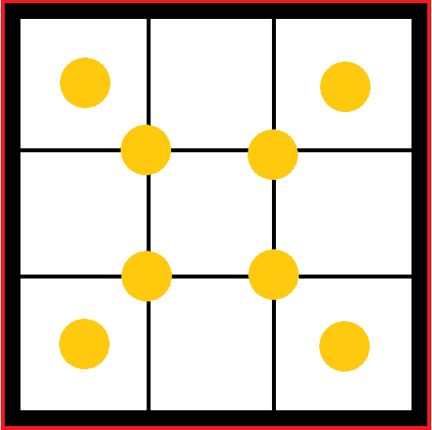

图1 比赛平台

平台基材为铝塑板。2.4m×2.4m的场地是指以白色部分边界为边界的部分，外周的黑色宽边（10cm）为场地警戒区，红色为不安全区。场地被分为9个等大的白色（指铝塑板的原色）区域，为铝塑板上表面，其中左上、右上、左下、右下和正中间称为“亮区”，用于分界的是19mm的黑线。黑线和黑色宽边为同一材质，能够被普通可见光光电开关探测。图中黄色圆圈的分布为模拟阳光源（浴霸灯头）的位置分布，光源中心位于场地正上方50cm处。上图的分布情况为示例分布，具体赛事中使用的分布以比赛前公布的最终规则文档为准，平台组尽量保证分布的对称性和公平性。

小车可以在场地上自由行动，也可以进入警戒区，但平台组不保证不安全区的情况（包括但不限于大小和形状），小车若因进入该区域而导致的后果（包括但不限于损坏、判负、强制仲裁）自负。

平台组保证在场内发射的超声信号不会被场内物体以外的物体反射，如场外人员，平台结构件等。

**五、 参赛对象要求**

大赛参赛对象为清华大学本科生。本科生参赛可以通过选课系统选课获得相应学分（已经参加过往届比赛并获得过相应学分的同学不能再次选课，否则以重修记）。每支参赛队有一名队长，每队成员不超过4人（包括队长在内）。

**六、参赛流程**

**1.报名**

在规定时间内通过大赛官方报名网站以及选课系统报名，经报名资格审查，并承诺遵守本次大赛的各项要求，方可参赛。每位参赛者（即队内所有队员）均需报名，否则不予承认成绩。

注：一名选手不得参加两队

**2.培训**

教学组和大赛组委会将组织相关技术的培训讲座，请密切关注大赛官方网站发布的培训消息。任课教师全程提供答疑和指导。

**3.调试**

在选手领取小车后，便可进行设计，制作，调试。制作及调试场地为电子工艺实习基地创新实验室，正常开放时间为周一～周五8：00～11：30 下午13：30～17：00。额外开放时间以网站公布开放时间为准。根据情况，组委会将择时开辟第二调试场地。平台将由专门人员看护；比赛前调试时间紧张时，调试将由专门人员组织管理。

**4.预审**

预审环节的主要目的是检查选手的进度。组委会将对选手的制作进度进行评估分档，拟分为以下五档（初定）：

A档：接触到两个放在非亮区的标志物

B档：接触到两个放在亮区的标志物

C档：小车能遍历所有的9个区域（以车体全部进入为准）

D档：小车能在平台上自行前进，后退，左右转弯

E档：不能完成以上任何一档要求的

预审成绩对初赛成绩有一定影响：

A档：时间×0.8

B档：时间×0.9

C档：时间×0.95

D档：时间×1.0

E档：时间×1.1

未参加预审的队伍将失去参加以后比赛的资格。

**5.初赛（暂定）**

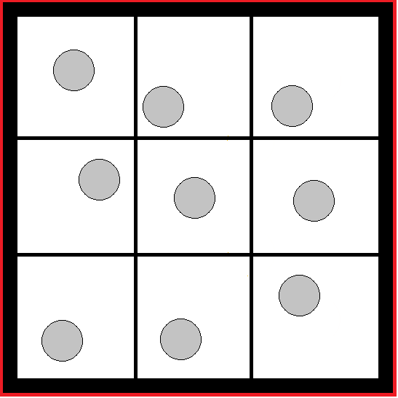

初赛为计时赛，平台上9个亮区中会各放置一个固定的柱形标志物（省略浴霸位置），选手小车需在给定发车区域发车，以任意顺序接触（以物理接触为准）所有标志物后停止计时，作为该队成绩。初赛限时5分钟，限时内若无法遍历标志物的，记录最后接触标志物的时间与已接触标志物的数量作为成绩。

最终成绩排名按以下规则排序：

1. 先按照已接触标志物的数量进行排序
2. 数量一致的，按照最后接触标志物的时间（根据预审成绩修正后）进行排序

最后取前32名队伍进入决赛（初定）。

最终规则以赛前发布最新规则为准。

标志物在亮区中的具体位置在比赛当天公布。

**6.决赛**

决赛引入对抗机制，形式为两队小车进行追逐对抗，具体规则和赛制在初赛结束当天公布。

**7. 技术资料**

选手需在初赛周期内（截止初赛结束后三天）向组委会提交一份技术资料，包括以下内容：

1. 自行设计和制作的电路原理图、PCB图以及说明（两支队伍的PCB图不可以相同，也不可以只有少许差别）
2. 程序及控制策略的算法描述，附加程序工程文件（加注释）
3. 队伍的分工及每位队员所负责工作的说明
4. 技术报告

进入决赛的队伍需要在决赛后提交更新后的技术资料。

决赛时未提交初赛技术资料的队伍不得参加决赛。

**8. 参赛经费**

比赛用车由大赛组委会提供，选手只需在领取选手套件时每队交纳**150**元押金，比赛结束后凭车即可全额退还。

组委会还为每支参赛队提供**100**元制作费，须于比赛结束后凭发票实报实销，超出部分自理。

**七、 奖励办法（暂行）**

本届大赛的奖项设置如下：

一等奖 1名2000 元

二等奖 1名1500 元

三等奖 2名1000 元

优胜奖 4名 500 元

单项奖：

FPGA组优胜奖、DSP组优胜奖

奖金：各800 元

最佳技术报告奖、最佳软件奖、最佳硬件奖

奖金：各500 元

女生奖（可空缺）、新生奖（可空缺）

奖金：各300 元

**八、 报名办法**

**1. 报名时间**

选课平台选课报名：2012年9月12日8:00～9月18日16:00（第一周周三～第二周周二）

官方网站组队报名：2012年9月16日14:00～9月23日23:00（第一周周日～第二周周日）

**2. 报名方法**

报名分为选课和参赛2个步骤：

选课：登陆选课平台：<http://info.tsinghua.edu.cn>进行选课报名；

参赛：登陆大赛官方报名网站：<http://www.thedc.org>进行**组队报名**，参赛选手自由组队，每队不超过4人，确定队名和1名队长，每名队员均需报名。

选课与组队参赛报名无先后之分。允许不选课只报名参赛，但选课者必须组队参赛，否则课程记不通过。

组队报名后要在指定时间内到指定地点缴纳押金，领取比赛小车，比赛后选手归还小车时将视小车的状况归还押金，如果小车发生了不可还原的改变，则要扣除部分押金。领取小车的时间地点会另行通知。

**3.课程信息**

本课程为3学分全校任选课，课程名称为“电子系统设计综合实践”，由10位教师承担。

**九、大赛日程**

大赛日程如下表所示：（具体时间以通知为准）

|  |  |
| --- | --- |
| **时间** | **任务** |
| **9 月 16 日** | **质疑会** |
| **9 月 16 日～9 月 23 日** | **大赛报名** |
| **9 月 20 日～9 月 22 日** | **第一次发车** |
| **9 月 26 日～9 月 28 日** | **补发车** |
| **10 月 20 日～10 月 21 日** | **预审** |
| **11 月 17 日～11 月 18 日** | **初赛** |
| **12 月 8 日～12 月 9 日** | **决赛** |

附注：

1、大赛质疑会时，大赛组委会将现场具体讲解比赛细则，选手可以针对比赛提出疑问

并得到解答。

2、技术报告需于初赛之前上交，决赛队伍在决赛之后需另交一份技术文档。

3、相关通知将在大赛网站（<http://www.thedc.org>）及时登出，相关技术资料也会在大赛论坛及时公布，请选手注意。

4、制作调试地点电子工艺实习基地，机电创新实验室。

**十、课程评分方案**

选课同学必须参与电子设计大赛，且达到初赛最低要求，并在网络学堂提交合格的技术报告，方能给予“通过”。决赛中获得名次（具体名次待定，4强或8强）、或有单项奖（最佳女生奖和最佳新生奖除外）的同学给予“优秀”。本课程不给分数，只记“优秀”、“通过”、“不及格”。

技术报告没有固定格式和模版，同学自由发挥，主要体现出自己设计思路、分工、方案、策略、创新点。特别要体现出在整个项目过程中遇到的问题及解决方案。届时由组委会评定出“最佳技术报告奖”。

**十一、 退出比赛方法**

参加选课的同学需在全校统一退课时间退课，详情见教务通知。

注：退课为有偿退课。

**十二、 大赛组织**

**指导单位**

清华大学教务处

清华大学团委

清华大学学生科学技术协会

**主办单位**

清华大学电工电子实验教学中心（简称电工电子中心）

清华大学电子工艺实习基地（科教仪器厂）

**协办单位**

基础工业训练中心机电创新实验室（原电子工艺实习基地创新实验室）

**承办单位**

清华大学自动化系学生科协

清华大学电子工程系学生科协

**赞助单位**

北京京仪绿能电力系统工程有限公司

**指导委员会**

任 勇 电工电子实验教学中心主任，复杂工程系统实验室主任

杨 耕 电工电子实验教学中心主任

任艳频 电工电子实验教学中心高级工程师

高文焕 电工电子实验教学中心电子技术实验室主任

李鸿儒 电子工艺实习基地，高级顾问

韦思健 电子工艺实习基地，主任

段玉生 电工电子中心，应用电工实验室主任

张丕进 电工电子中心，基本电工实验室主任

**组织委员会**

**名誉主任：袁驷，清华大学副校长**

**主任：**

过 勇 清华大学团委书记

**副主任：**

唐子龙 教务处副处长

杨 帆 自动化系党委副书记

孟华东 电子系党委副书记

马 憬 教务处实践科科长

**委员：**

陈 昌 清华大学自动化系学生科协主席

温子煜 清华大学电子工程系学生科协主席

郜振锋 清华大学自动化系学生科协秘书长

劳维旻 清华大学自动化系学生科协副主席

丁 添 清华大学自动化系学生科协副主席

胡效赫 清华大学自动化系学生科协副主席

谷蓓蓓 清华大学自动化系学生科协主席助理

苏 姗 清华大学电子工程系学生科协部长

**评审委员会**

**主任：**

任 勇 电子工程系教授，博导

**副主任：**

韦思健 电子工艺实习基地，高工

卓 晴 自动化系，副教授

**委员：**

由相关院系、学科教师组成